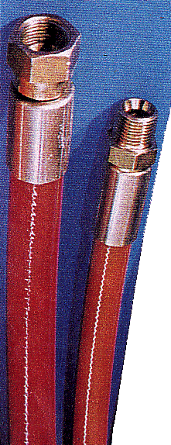
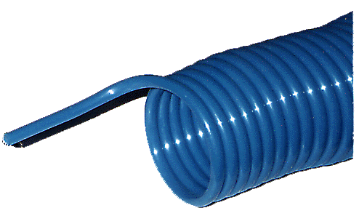

EN POLIAMIDA 6

Los tubos PRE-POL-6® están fabricados según normas IRAM en Poliamida 6 (Nylon 6) virgen, bajo estrictas normas de calidad.
Se proveen en el mercado en color natural (semitraslúcido), o en colores como el negro, rojo, azul y amarillo.
La poliamida 6 es un termoplástico de los denominados de “Ingeniería”, es excelente por sus propiedades mecánicas, por su alta resistencia y sus cualidades físicas.
PRECISION’S PLAST S.R.L. fabrica y garantiza la línea PRE-POL-6®, bajo características denominadas “standard”, en medidas milimétricas y también en pulgadas, contando con una amplia gama de selección dentro de las mismas.
Esta fabricación llamada “standard”, no limita la posibilidad de medidas especiales hasta ¾” en su diámetro exterior y un espesor de pared adecuado a la necesidad o a la presión que deba soportar dicha cañería. (Ver cuadro de resistencias).
Sus principales usos son los siguientes:

- HIDRÁULICA: Cañerías flexibles para máquinas herramientas.
- NEUMÁTICA: Tubos para líneas de aire comprimido, tubos espiralados, etc.
- AUTOMOTRIZ: Tubos de conducción de combustible en inyectores, manómetros de presión de aceite, etc..
- VARIOS: Circuitos de freno, Cables comando para automotriz, náutica, Frenos. Competición, etc.

